Για το επαναληπτικό των Μαθηματικών (28/11) μελετώ:

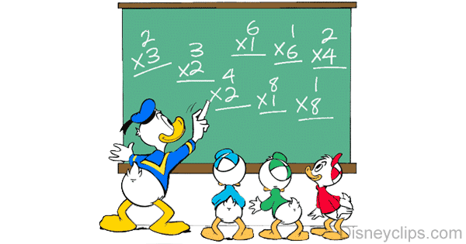**●** το μισό και το διπλάσιο

● την οριζόντια πρόσθεση και αφαίρεση διψήφιων αριθμών

● τα ευρώ

● τα γεωμετρικά σχήματα και τα γεωμετρικά στερεά

● πώς να υπολογίζω την Περίμετρο